**Eu Robô**

Projeto feito em grupo com a turma 2B, nós montamos o robô com peças lego fornecidas pela lego, programamos com o programa Lego EV3, e testamos em sala de aula. No Mundo Senai e Mostra Steam, apresentamos aos visitantes sobre como foi a montagem, problemas durante processo de criação do robô e como fizemos o nosso código programado em blocos para o robô.

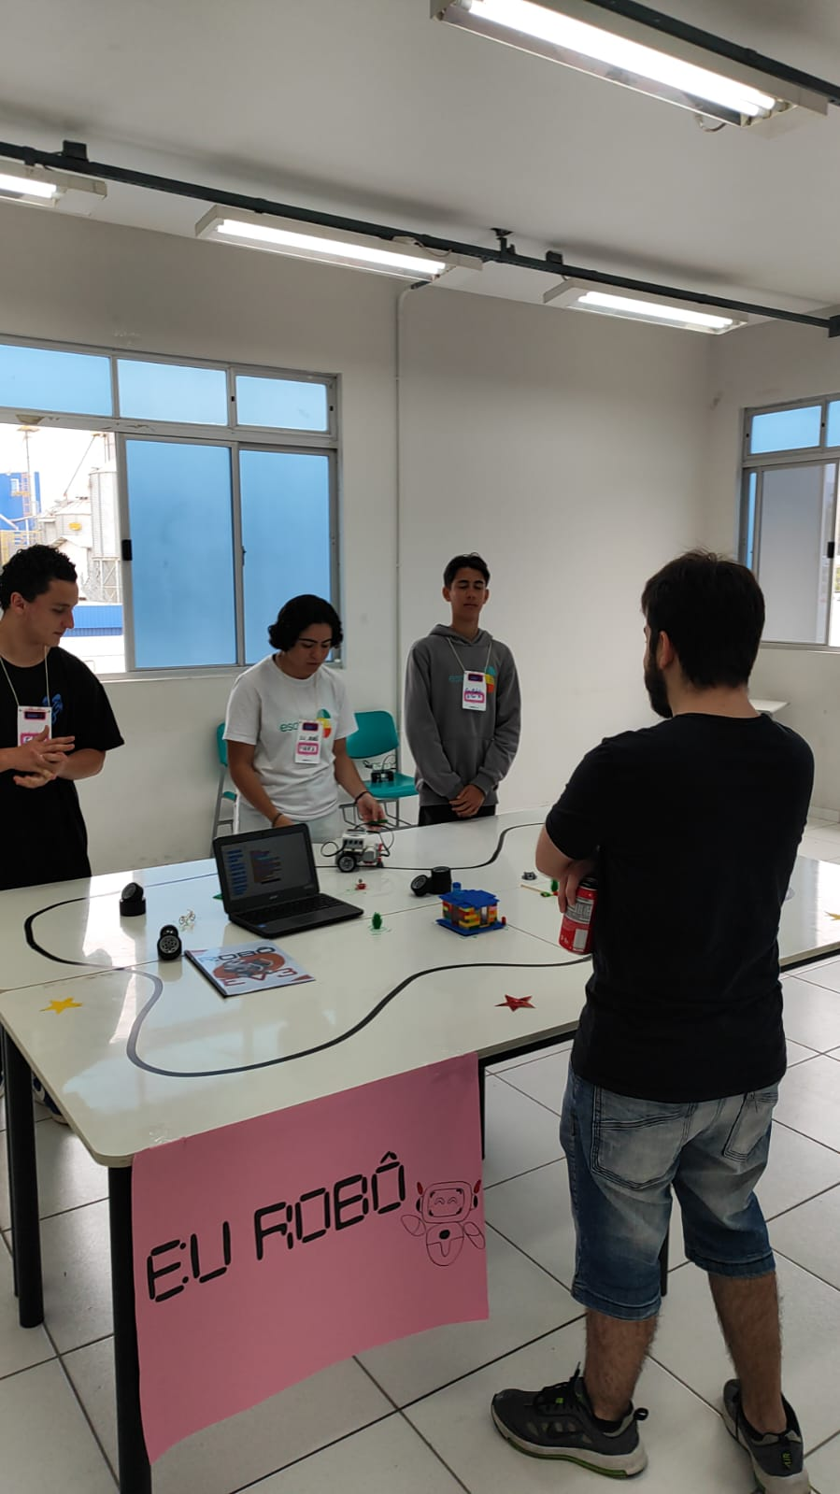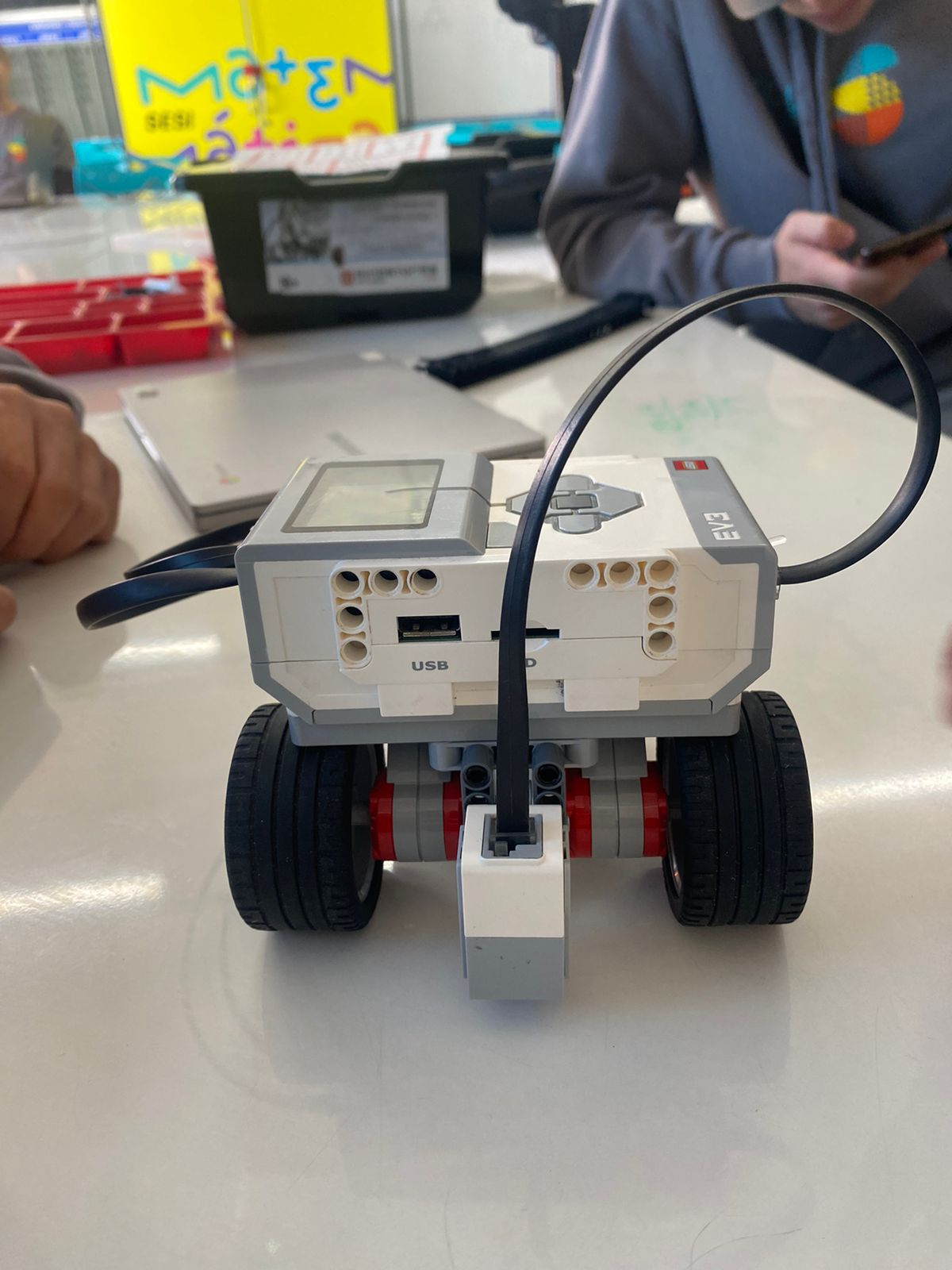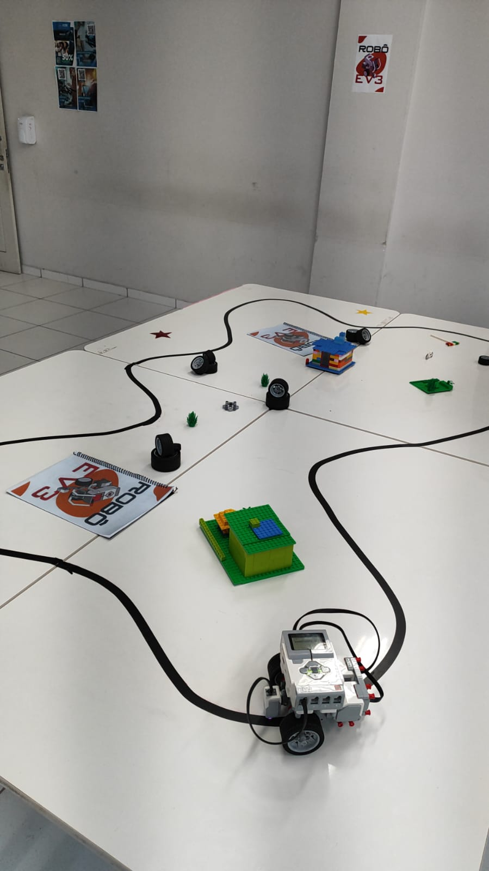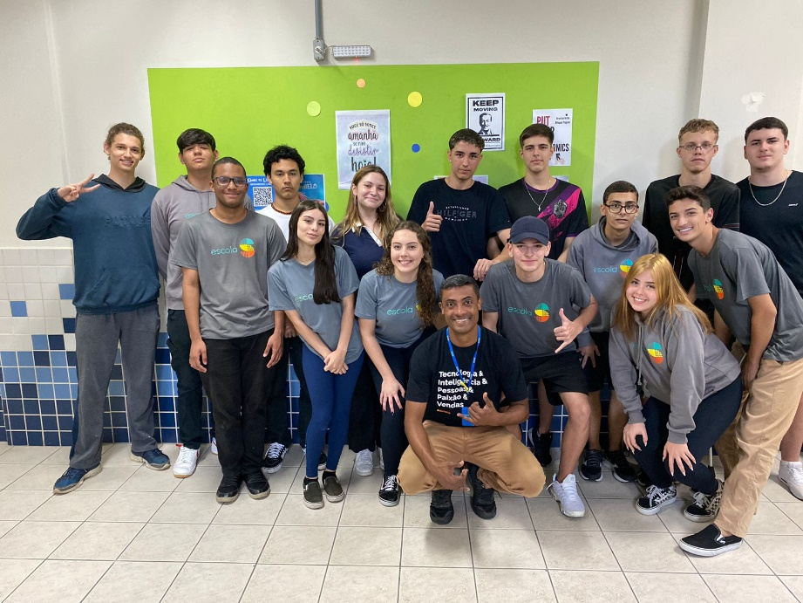Segue imagens do projeto: